GAUTENGSE DEPARTEMENT VAN ONDERWYS
SENIORSERTIFIKAAT-EKSAMEN

PAS- EN DRAAIWERK SG

TYD : 3 uur

PUNTE : 200

BENODIGHEDE:

- ’n Goedgekeurde sakrekenaar en tekeninstrumente mag gebruik word.

INSTRUKSIES:

- Beantwoord AL SES vrae.
- Tensy anders vermeld, word alle afmetings in millimeter aangegee.
- ’n Inligtingsblad van 2 bladsye is op bladsye 8 en 9 aan hierdie vraestel geheg.
- Gebruik die antwoordblad aan die binnekant van die omslag van die antwoordboek om Vraag 1 te beantwoord.
- Slegs die formules soos dit op die inligtingsbladsye verskyn, mag gebruik word. Afleidings van hierdie formules mag egter ook gebruik word.

VRAAG 1

Beantwoord die volgende vrae op die antwoordblad aan die binnekant van die omslag van die antwoordboek. Dui die korrekte antwoord(e) vir elke vraag aan deur ’n kruisie (X) oor die betrokke letter(s) op die antwoordblad te trek. Die puntetoekenning aan die regterkant is ’n aanduiding van die aantal korrekte antwoorde vir elke vraag.

- Faktore wat die grootte van die helikshoek van skroefdrade beïnvloed, sluit in:  - Aantal gange  - Styging van die draad  - Module  - Buitediameter van die draad | (2)

- Wanneer die primêre vryloophoek van freessnyers te groot is, gebeur die volgende:  - Tande slyt maklik  - Tande vryf en sleep  - Tande brand en tril  - Geeneen van die bogenoemde nie | (2)

- Die gebruik van kleurkodes in ’n werkswinkel het spesifieke waarde vir beide eienaar en werker. Wat sou hierdie waarde wees?  - Dit bespoedig die reaksie in tye van gevaar.  - Dit verleen prag aan die werkswinkel.  - Onderdele en loopgange word vinnig geïdentifiseer.  - Dit het geen spesifieke waarde nie. | (2)

- ’n Reguittandrat het 60 tande en ’n module van 3 mm. Die dedendum van die rat is  - 180 mm.  - 20 mm.  - 3,75 mm.  - 6,75 mm. | (1)

- Watter van die volgende tipe skerms word gebruik om masjiene te beveilig?  - Tydelike  - Vaste  - Los  - Outomatiese | (2)

- Watter van die volgende pas NIE wanneer werkers bewus gemaak word van gevare in die werkswinkel?  - Spesifieke opleiding  - Advertensies oor veiligheid  - Gereelde inspeksies  - Toepassing van veilige werksmetodes | (2)

- ’n Stelsel van roterende massastukke sal slegs dinamies gebalanseerd wees wanneer  - al die massastukke dieselfde massa het.  - die massamiddelpunte dieselfde is.  - die massamiddelpunte van al die massastukke in dieselfde vlak is.  - Geeneen van die bogenoemde nie. | (1)

- Wisselratte op freesmasjiene word gebruik vir  - die sny van tapse groewe.  - differensiaalindeksering.  - snelindeksering.  - indeksering van tandstange. | (2)

- ’n Persoon wat aan vigs ly het ’n posisie by u maatskappy aanvaar. Hoe sal u reageer?  - U bedank.  - U vra vir ’n oorplasing na ’n ander afdeling van die maatskappy.  - U behandel die persoon as u gelyke.  - U stel die gesondheidsowerhede in kennis. | (1)

- Die verhouding N/m² (Newton per m) is algemeen bekend as  - Pascal.  - kilo Pascal.  - mega Pascal.  - druk. | (1)

- Snelindeksering word gebruik omdat dit die  - maklikste indekseringsmetode is.  - vinnigste indekseringsmetode is.  - metode is wat gebruik word vir hoekindeksering.  - indekseringsmetode is wat vir die meeste aantal indelings voorsiening maak. | (2)

- Die nadeel van heliese ratte, as dit met reguittandratte vergelyk word, is dat  - dit vinnig roes.  - dit enddruk veroorsaak.  - kragoorbrenging oor twee tande versprei word.  - dit meer verkoeling verg. | (1)

- Maatblokkies word gebruik vir die  - opstel van skroefdraadsnybeitels.  - opstel van ongemaklikgevormde voorwerpe op ’n draaibank.  - toets van die ingeslote hoeke van mate (gauges).  - toets van die akkuraatheid van V-groewe. | (2)

- Gereedskapmakersknoppies word gewoonlik van een langer knoppie voorsien. Die funksie van hierdie knoppie is om  - gate oor lang afstande op te stel.  - nou-gespasieerde gate te akkommodeer.  - die meting van die afstand tussen gate te vergemaklik.  - te help met die opstel van baie groot gate. | (1)

- Voorbeelde van anti-wrywingsmateriale sal die volgende insluit:  - Koper  - Gietyster  - Gietstaal  - Brons | (2)

- Die doel van slytblokke is om  - die maatblokkies tydens direkte meting te beskerm.  - die aantal maatblokkies in ’n stel te vergroot.  - die maatblokkies teen hitte te beskerm.  - gebruik te word as ’n ekstra maatblokkie. | (1)  [25]

VRAAG 2

- In Figuur 1 op bladsy 5 word ’n tapse propmaat vir akkuraatheid getoets. Bereken die  2.1.1 ingeslote hoek van die propmaat.  - klein diameter (gemerk X).  - groot diameter (gemerk Y). | (6)  (7)  (7)

85
120
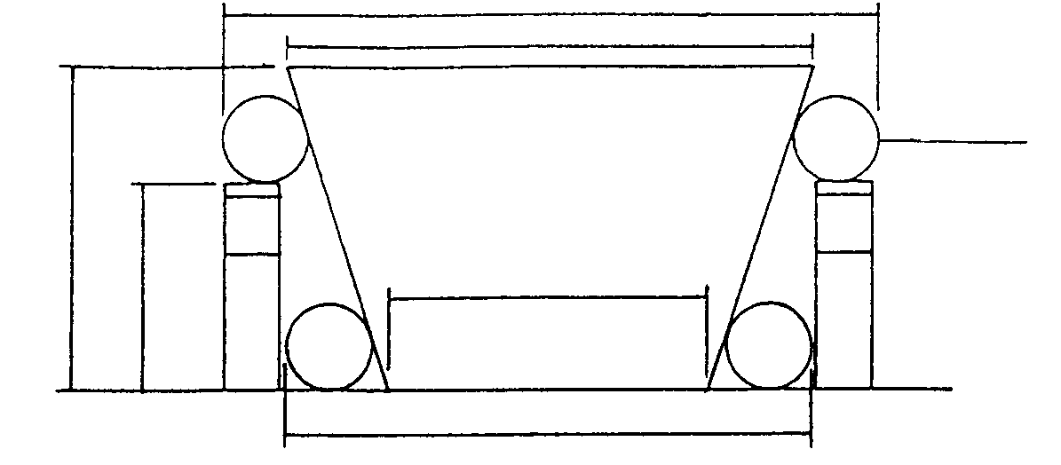
140,499

Y

15 Ø
X
53,879

Figuur 1

2.2 Drie soliede staalstange, elk met ’n diameter van 50 mm, word gebruik om ’n staalwatertenk te ondersteun. Die tenk weeg 2000 N wanneer dit leeg is. Die spanning wat in elke stut ontwikkel word, is 6 MPa wanneer die tenk vol water is. Bereken die kapasiteit van die tenk in liter. (Water het ’n massa van 1kg per liter). | (13)

2.3 Noem TWEE praktiese voorbeelde in ’n werkswinkel waar wrywing as nadelig beskou word. | (2)  [35]

VRAAG 3

3.1 Maak ’n netjiese lynskets om te illustreer wat met die produkuitleg van masjiene bedoel word. | (4)

3.2 Die druk in die silinder van ’n hidrouliese stelsel is 5,5 MPa. Wanneer die suier uitwaarts beweeg, word ’n krag van 600 kN uitgeoefen. Bereken die diameter van die silinder. | (8)

3.3 Gereedskapsmakersknoppies word gebruik vir die akkurate opstelling van ’n sekere aantal gelykafstandgate wat op ’n steeksirkeldiameter van 320 mm gemasjineer moet word. Die koordafstand van knoppies no. 1 en no. 2 is 62,429 mm. Toon die meetkundige konstruksie wat u gaan gebruik en bereken die aantal gate wat gemasjineer moet word. | (9)

3.4 Om ’n ongebalanseerde werkstuk te masjineer kan vernietigende gevolge vir ’n senterdraaibank inhou. Noem DRIE sulke vernietigende gevolge. | (3)

3.5 Twee arms van ’n krukhefboom moet op ’n draaibank gemasjineer word. Die werkstuk is op ’n vlakskyf gemonteer met die arms 160° uitmekaar gespasieer. Die massamiddelafstand van die 6 kg-arm is 250 mm vanaf die middel van die naafdop, en die massamiddelafstand van die 3,5 kg-arm is 400 mm vanaf die middel van die naafdop. Bepaal grafies die radius waarop ’n massa van 5kg geplaas moet word om die werkstuk te balanseer. Bepaal ook die hoek tussen die balansmassa en die 3,5 kg-arm.  (Gebruik ’n skaal van 1 mm = 10 eenhede.) | (11)  [35]

VRAAG 4

- ’n Heliese rat met ’n ware module van 6,383 mm en ’n helikshoek van 20° moet op ’n freesmasjien gesny word. Die steeksirkeldiameter van die rat is  255,32 mm. Bereken:  4.1.1 Die normale module  4.1.2 Die aantal tande van die snyer  4.1.3 Die aantal tande waarvoor die snyer gekies is  4.1.4 Die snydiepte  4.1.5 Die buitediameter van die rat | (16)

- ’n Reguittandrat het ’n streeksirkeldiameter van 272 mm en ’n addendum van  4 mm. Bereken:  4.2.1 Die koordaddendum  4.2.2 Die koordtanddikte van hierdie rat | (9)  (3)

- ’n Belasting van 5 MN moet deur ’n hidrouliese pers opgelig word. Die ram het ’n diameter van 420 mm en die plunjer het ’n diameter van 150 mm. Bereken die grootte van die krag op die plunjer wat benodig word om hierdie las te lig. | (7)  [35]

VRAAG 5

- Bereken die indeksering vir elk van die gevalle hieronder. Die verdeelkopverhouding is 40:1.  5.1.1 ’n Rat met 98 tande  5.1.2 ’n Hoek van 25° 50'  - Differensiaalindeksering vir 101 indelings. (Kies 100 tande) Bereken die  - benodigde indeksering.  - benodigde wisselratte.  - Bepaal die draairigting van die indeksplaat. | (3)  (4)  (3)  (5)  (1)

5.2 Figuur 2 op bladsy 7 toon ’n tekening van ’n dubbelgang linkerhandse vierkantige skroefdraad wat op ’n staalstang gesny moet word. Beskryf volledig hoe u te werk sal gaan om die skroefdraad te sny. Gebruik die oorstel van die saamgestelde slee–metode. U word ’n ruwe stuk staal en ’n stomp stuk hoëspoedstaal gegee. Geen sketse word verlang nie. | (12)

17
25
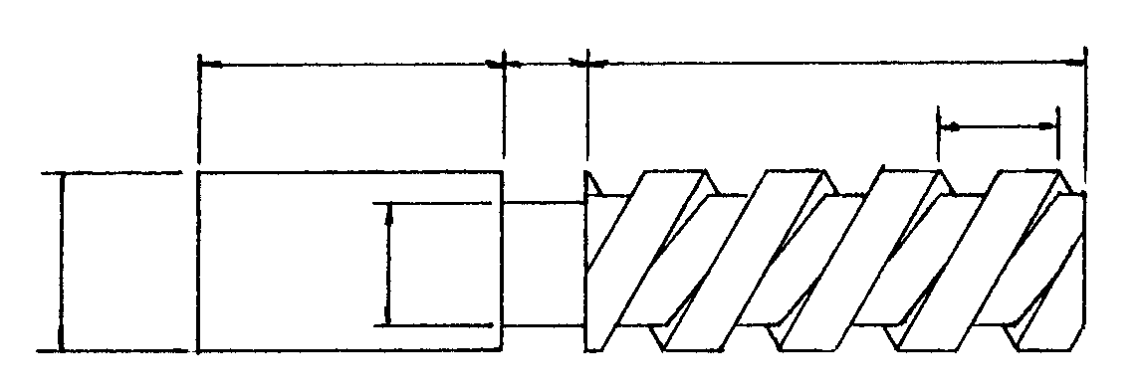
50
5
100
8

Figuur 2

5.3 Beskryf kortliks hoe ’n draspil van die freesmasjienspil verwyder moet word. | (5)

- Wat is die doel van die verspanarms wat aan ’n horisontale freesmasjien gekoppel word? | (2)  [35]

VRAAG 6

6.1 ’n Dubbelgang vierkantige skroefdraad met ’n styging van 14 mm moet op ’n 70 mm diameter as gesny word. Die vryloophoek is 4°. Bereken die ingryp- en sleephoeke van die snybeitel. | (9)

- Maak ’n skets van ’n linkerhandse vierkantige skroefdraad met die snybeitel in posisie en toon die volgende gegewens op u skets aan:  6.2.1 Helikshoek  - Ingryphoek  - Nasleephoek  - Sy-vryloophoeke | (9)

6.3 Maak ’n skets met byskrifte om aan te toon hoe ’n sy- en vlakfreessnyer opgestel moet word om die primêre vryloophoek te slyp wanneer ’n skyfslypwiel gebruik word. | (6)

6.4 ’n Gereedskaps- en beitelslypmasjien word gebruik om die 6° primêre vryloophoek op ’n 90 mm-diameter freessnyer te slyp. Bereken die posisie van die tandstut wanneer ’n 300 mm-diameter holslypwiel gebruik word. | (4)

6.5 Verduidelik kortliks die verskil tussen absolute en inkrementele programmering, soos van toepassing op numeriesbeheerde masjiene. | (4)

- Noem DRIE voordele verbonde aan die gebruik van numeriesbeheerde masjiene. | (3)  [35]

TOTAAL: | 200

1. Tandratte vir freesmasjien

Standaard- en spesiale tandratte:

24 (twee hiervan); 28; 32; 40; 44; 46; 47; 48; 52; 56; 58; 64; 68; 70; 72; 76; 84; 86 en 100 tande.

2. Indeksplaat vir freesmasjien

24; 25; 28; 30; 34; 37; 38; 39; 41; 42; 43; 46; 47; 49; 51; 53; 54; 57; 58; 59; 62 en 66 gate

3. Formules

  - Spanning = $\frac{F}{A}$
  - Dwarsdeursnee-oppervlak van soliede silinder = $\frac{π}{4}$D²
  - Dwarsdeursnee-oppervlak van hol silinder $\frac{π(D^{2}{\text{ - d}}^{2})}{4}$
  - Vloeistofdruk in ’n hidrouliese pers: $\frac{\text{F1}}{\text{A1}}$ = $\frac{F2}{A2}$
Volume van vloeistof deur plunjer verplaas = Volume deur suier

Volume = Area x L

  - Reguittandrat:

3.5.1 SSD = Tm
    - add = m
    - ded = 1,25 m
    - Vryruimte = 0,25 m
    - BD = SSD + 2 add
    - T = $\frac{\text{SSD}}{m}$
    - Koordaddendum = m + [$\frac{\text{mT}}{2}$(1 – cos $\frac{\text{90}°}{T}$)]
    - Koorddikte = mT sin $\frac{\text{90}°}{T}$
    - Sirkelsteek = $π$m

  - Heliese tandratte:

    - SSD = Tm_{w}
    - add = m_{n}
    - ded = 1,25 m_{n}
    - Vryruimte = 0,25 m_{n}
    - BD = SSD + 2 add

    - T = $\frac{\text{SSD}}{m_{w}}$

    - m_{n} = m_{w}cosθ
    - Getal tande gemerk op die freessnyer: Getal = $\frac{T}{(\text{cosθ})^{3}}$
    - Koordaddendum = m_{n}+[$\frac{m_{n}T}{2}$(1 – cos $\frac{\text{90}°}{T})][$
    - Koorddikte = m_{n}T sin $\frac{\text{90}°}{T}$
    - Styging van heliks:
$ℓ=π$ x SSD x cot θ
of
$ℓ$ $\frac{\text{π }\text{x SSD}}{\text{tan θ}}$
    - Helikshoek: tan θ = $\frac{π\text{ x SSD}}{ℓ}$
    - Sirkelsteek = ${πm}_{n}$
    - Styging van freesmasjien = Verdeelkopverhouding x leiskroefsteek
    - Wisselratte nodig $\frac{\text{Dr}}{\text{Dn}}=$$\frac{L}{ℓ}$

  - Indeksering:
    - Eenvoudige indeksering = $\frac{\text{40}}{N}$
    - Hoekige indeksering = $\frac{θ}{9°}$
    - Differensiaalindeksering: $\frac{\text{Dr}}{G}$ = $\frac{(A−N)}{A}$ + $\frac{\text{40}}{1}$
    - Tandstang:
Indeksering = $\frac{\text{Verdeelkopverhouding}}{\text{Leiskroefsteek}}$ x $\frac{\text{Tandstangsteek}}{\text{Ratverhouding}}$

  - Slyp van freessnyertande:

    - Gewone slypwiel: Oorstelling = R sin θ
    - Komvorminge slypwiel: Oorstelling = r sin θ

  - Grafiese oplossing van statiese balansering:
Uit-balans-uit-effek = Massa x afstand wat massa van middelpunt van vlakplaat af

  - Beitelhoek vir die sny van vierkantige skroefdrade:
    - Helikshoek: tan $η$= $\frac{\text{Styging}}{{πD}_{m}}$
    - Ingryphoek = 90° - (helikshoek + vryloophoek)
    - Nasleephoek = 90° + (helikshoek – vryloophoek)

